数字经济领军人才计划
Managers of the Digital Economy

Managers of the Digital Economy
警
领军人才计划

聚焦数字经济赋能管理变革

学术支持：清华大学/北京邮电大学/中国科学院 总部联络：北京 ·清华园

DEM计划 (Managers of the Digital Economy) 全称数字经济领军人才计划。

数字经济已然成为重组全球要素资源、重塑全球经济结构、改变全球竞争 格局的关键力量。 《“十四五”数字经济发展规划》、 《数字中国建设整体布 局规划》、 《企业数据资源相关会计处理暂行规定》等相继出台，预示着我国正 式进入数字经济高速发展期，数据资产的价值得到空前的释放，数字化正在穿
透式改变政府、企业和所有社会组织。

人工智能、大数据、云计算、物联网、虚拟技术…….随着数字技术被大量 运用于组织管理和社会场景，政府和企业等组织机构的管理逻辑正在发生系列 变化。相对于传统管理，数字化管理在组织的：决策力、执行力、领导力、协 同力、组织灵活与效率、资源优化配置、核心资产打造、集合智慧等方面，体
现出了巨大的价值。

数字化时代的管理升级，重点是技术推动，核心是组织管理的底层逻辑和
市场重构，依赖的则是管理者对数字化时代组织规则和管理演变的贯通。

DEM 计划，旨在数字化转型的背景下，深入研究数字化技术推动下政府、 企业等组织管理的进化过程。依托清华大学、北京邮电大学、中国科学院等国 内知名院校和研究机构，凭借18年政府和企业管理教育培训经验，为各类管理
者量身打造。是数字化时代管理者的升级培育计划。

行车 一道
卡客道
trai
行 车 道
Drivi t
Driing Lane

直面院士

直面院士，对话国家
数字经济头部专家团
汇聚数字化领域国家头部专家与知名
院士提供切实可行的学术指导和权威
技术验证准确把握市场趋势，确保战
略决策科学性

学员生态

优质学员生态，数字
经济全链条协同发展
汇集国内政府相关主管部门、上市公
司、高校科研机构、金融机构、新兴
企业等政企事业单位负责人，融合的
是数字经济政策、科技、产业、人才
资本、智库等全面发展资源

vA 课程价值③

成果转化

成果转化，助力技术
创新，赋能数字化转型

依托清华大学、中国科学院等高校和
科研机构，链接优秀科技成果，加速
转化落地；链接专家人才和团队，联
合研发，提升科研实力，打造科技竞
争力

学员社群

终身学员社群，为学员
营造海量拓展机会
DEM 计划的学员都将享有终身学员资
格，将每年持续分享数字经济发展的红
利：共享前沿科技成果和一手项目信息
链接产业链资源、拓展人脉、交流经验
和技能

课程目标 GOAL

《数字经济领军人才计划》分成八大核心教学模块，以授课、研讨、咨询、企业考察和
实景教学的方式，重点解决数字化时代企业组织转型的核心问题，即：

如何在数字时代背景下进行管理思维重塑
和理念变革

如何以发展战略为核心，走企业自己的数
字化之路

如何打造企业的数字资产以及培育新发展
模式

如何有效避免数字化误区、形成企业共识 借助当下前沿数字技术和有效方法，带动
企业提质提效

课程内容 CONTENT

数字中国与政企数字化创新

[要点]
数字中国建设整体布局规划
数字基础设施和数据资源体系
数字经济国内与国际趋势分析
数字化产业布局与政策引导
数字政府与数字化治理
中国企业数字化成熟度分析

[目标]
建设数字中国是数字时代推进中国式现代化的重要引擎，是构筑国家竞争 新优势的有力支撑。同时，要加强政府和企业的领导干部数字化思维和素 养，培养数字经济全局发展观，提升数字治理水平，引导产业科学布局，
有效带动产业、企业数字化科学实施

// 聚焦数字经济赋能管理变革

数 据 要 素 资 产 化 专 题

[要点]
企业数据资源相关会计处理及重要时政文件解读
数据资产的理论与实践案例
企业数字化战略设计与数据资产打造
数据要素市场建设背景下企业数据资产的利用与法律保护
企业数据资产的财务处理与会计核算
数据资产的界定、确权机制、估值、流通与交易机制
数据资产的作价入股、质押、处置等实践探索

[目标]
《企业数据资源相关会计处理暂行规定》的印发、数据资产入表，将极大 的影响企业未来的资产负债表结构，数据要素资产化对所有的企业，必将 形成重大及深远的影响。本课程重点培养企业深入挖掘数据资产价值，通 过已有方法和案例打造自己的数据资产，帮助企业在数字化时代紧跟发展
节奏，通过数据资产再度打造竞争优势

聚焦数字经济赋能管理变革

商 业 重 构 与 数 字 化 战 略

[要点]
数字化时代的底层思维逻辑
数字化与商业模式重构设计
数字化核心技术在商业中的运作方式
数字化思维中的产品思维，用户思维
数字化时代组织转型的赋能思维
产业生态体系与产业思维
数字化时代企业战略生态化
企业数字化转型面临的要点问题与对策
企业数字化成功的关键要素
企业数字化转型的战略框架

[目标]
贯通数字化的底层思维，结合案例了解数字化、智能化如何变革和颠覆现 有商业格局，全面解析数字化思维、数字化战略、创新、组织文化和落地 策略帮助企业管理者提高对数字化的认知，明确战略方向和“行动路线”
增强信心，在数字化的过程中少走弯路

聚焦数字经济赋能管理变革

数字时代核心管理技能提升

[要点]
数字化时代的组织驱动与领导力转型
企业数字化营销与架构设计
人力资源管理体系数字化
数字化背景下的企业财务管理流程体系、分析、决策
大数据分析方法及应用

[目标]
从企业战略顶层对于人力资源、财务、营销等核心管理岗位来说，数字化 是企业战略贯通实施的有效手段，也是一场涉及管理流程的变革。核心岗 位管理者的数字化素养和技能，是企业数字化战略实施的有效保障。本课 程重点培养人、财、销等核心管理者的整体数字化意识和全局观，提升企
业整体协同性，为企业数字化战略提供内部保障

聚焦数字经济赋能管理变革 1111111

产业链与供应链数字化重塑

[要点]
“物联网+区块链”赋能企业产业链竞争力
智能制造与全过程自动化
数字化打造供应链协同与合作
数据驱动的供应链需求预测、分析和规划
数字化采购和供应链金融

[目标]
通过数字化重塑产业链和企业供应链体系，帮助学员企业提高效率、降低 成本、创新产品和服务，实现更加灵活和可持续的运营模式，强化产业链
竞争力

/ 聚焦数字经济赋能管理变革

前 沿 科 技 转 化 与 金 融 资 本

[要点]
新兴科技趋势与产业热点技术
大数据、物联网、人工智能、云计算等协同融合
物联网与产业应用场景
数字技术创新体系和数字安全屏障
科技转移体系与科技项目展示
产业引导基金与投资热点

[目标]
新兴技术的商业应用，随之而来的便是对传统行业的颠覆和变革。本课 程重点培养学员准确的洞察技术推动下的产业趋势、清晰的看到新的商 业场景、把握产业升级的最佳时机，通过资本手段缩短产出周期，快速
打造技术优势

聚焦数字经济赋能管理变革

人工智能与产业应用

[要点]
政策引导与人工智能重大应用和产业化
人工智能与产业升级应用
人工智能产业链现状和趋势预测
人工智能引领生产方式和模式
人工智能助推企业数字化转型
人工智能与重点行业数字化转型案例

[目标]
中国Al (人工智能)应用落地正在全面爆发，中国在人工智能行业投入的
公共资金是世界其他国家总和的1.5倍；公共管理、教育、医疗、金融、
制造、农业、交通等等， Al正在与其加速融合…… 中国不仅成为世界上人 工智能领域发展最快的国家之一，还在全面进入应用层的探索与实践，让 人工智能在千行百业中逐步落地生根。深入了解人工智能发展趋势和落地
场景，透析人工智能引发的组织变革和商业创新

| |/ 聚焦数字经济赋能管理变革

灯塔企业现场教学

[现场教学备选企业]
华为、腾讯、京东、比亚迪、宁德时代、大疆、三一重工、东方生物、美 的、海尔、神州数码、隆基绿能、阳光电源、太极计算机、万向集团、伊
利集团、能科科技、福耀集团 ……

[目标]
通过现场教学，及时获得导师、专家或企业人员的反馈和指导，结合灯塔 企业实践案例，清晰数字化过程中的症结和难点，梳理数字化转型思路，
为学员提供了更真实的学习体验和更广阔的发展机会

聚焦数字经济赋能管理变革 111

TRAINEE 部分学员单位

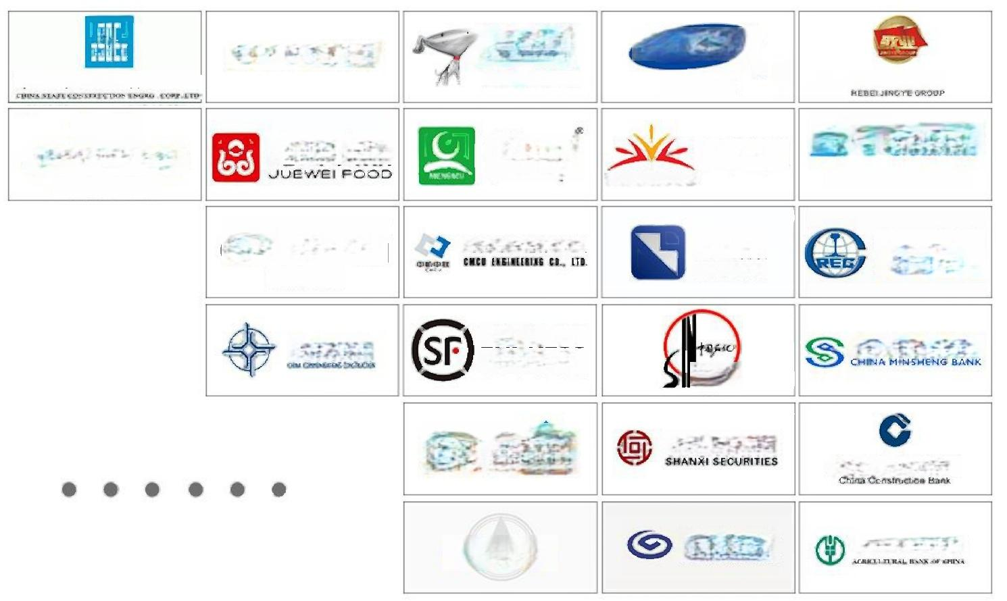
Hengi
@
恒立液压

无限极 INFINITUS

波林
HFBOUIN

lope

山西证券

器业银行

JD.
多 ·快 ·好 ·省

蒙牛

中机中联工程有限公司

EXPRESS 顺 丰 速 运

政尔家居

c6sic
河北敬业集团
ZTO中通快递
誉满中华 通达天下

中国中铁 CREC

中国民生银行

中国建设银行

中国农业银行

绝味食品

d e德ca

中国交建
中国速慕股份有限公司
九牧
JOMOO
让智能更懂生活

中国建筑股份有限公司、威海威高集团、京东集团股份有限公司、江苏恒立液 压股份有限公司、敬业钢铁集团有限公司、九牧厨卫股份有限公司、绝味食品 股 份 有 限 公 司 、 蒙 牛 乳 业 集 团 股 份 有 限 公 司 、 无 限 极 ( 中 国 ) 有 限 公 司 、 中 通 快递股份有限公司、佛山市德尔玛电器公司、重庆恒都农业集团有限公司、中 机中联工程有限公司、合肥波林新材料股份有限公司、中设工程咨询有限公司
山 东 农 投 大 数 据 有 限 公 司 、 上 海 市 城 市 建 设 设 计 研 究 总 院 ( 集 团 ) 有 限 公 司 、

中国铁路工程集团有限公司、中国交通建设股份有限公司、顺丰速运有限公司 中国石油化工股份有限公司、中国民生银行股份有限公司、浙江德安科技股份 有限公司、青岛海尔家居集成股份有限公司、山西证券股份有限公司、东方通 信股份有限公司、中国建设银行股份有限公司、中国航天建设集团有限公司、 兴业银行北京分行、中车长春轨道客车股份有限公司、中国农业银行股份有限
公司 … … (不含行政部门单位)

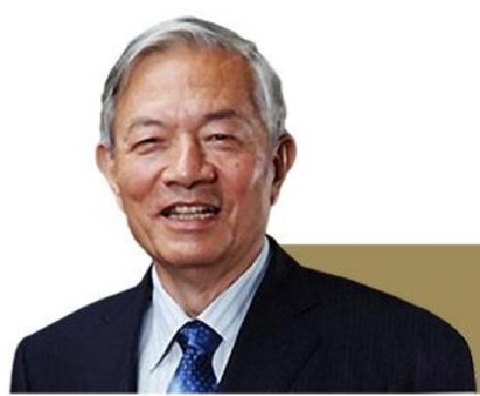
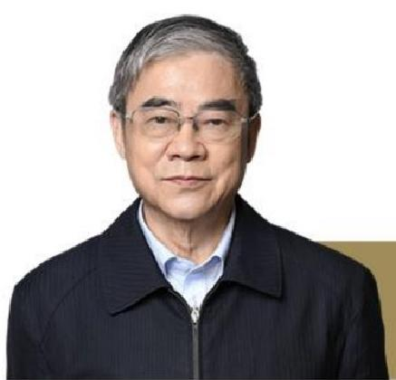
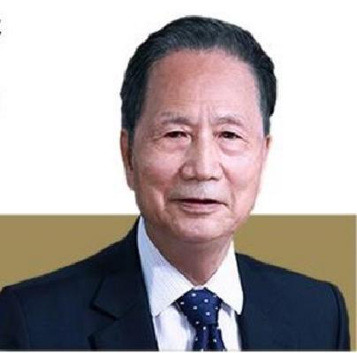

> 拟请师资 TEACHER

清华大学自动化系教授、博士生导师，国家 CIMS 工程技术研究中心
主任。国家高技术研究与开发计划(863计划)自动化领域首席科学
、二届自动化专业教学指导分委员会主任
家。教育部第一

吴 澄
中国工程院院士

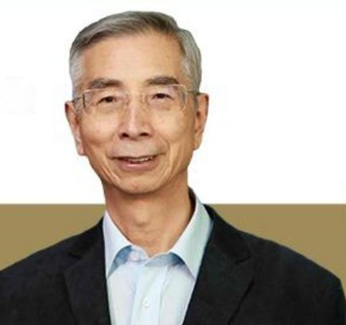
中国科学院计算技术研究所研究员，全国第九届政协委员，中国软
件产业十年功勋人物，中国信息化十大推动人物

倪光南
中国工程院院士

光纤传送网与宽带信息网专家，重庆邮电大学名誉校长，原中国工程 院副院长，电信科学技术研究院副院长兼总工程师，大唐电信集团副
总裁，中国互联网协会理事长

邬贺铨
中国工程院院士

俄罗斯自然科学院外籍院士，清华大学教授，清华大学人工智能研
究院名誉院长， “智能技术与系统”国家重点实验室主任、中国自
动化学会智能控制专业委员会主任和机器人专业委员会副主任

张 钹
中国科学院院士

国际欧亚科学院院士，国家自然科学基金委员会信息科学部主任。国家 重点基础研究发展计划(973计划)项目首席科学家，国家制造强国
建设战略咨询委员会智能制造专家委员会成员

柴天佑
中国工程院院士，东北大学学术委员会主任

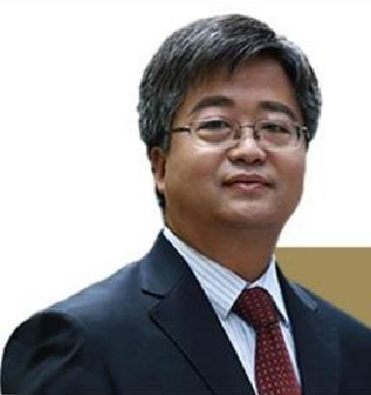
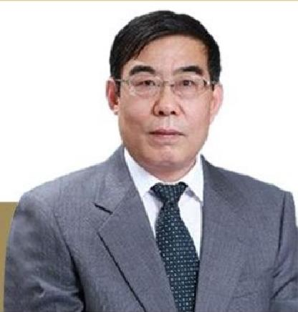
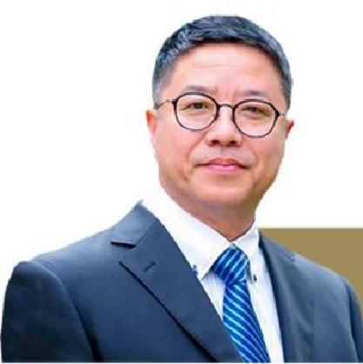

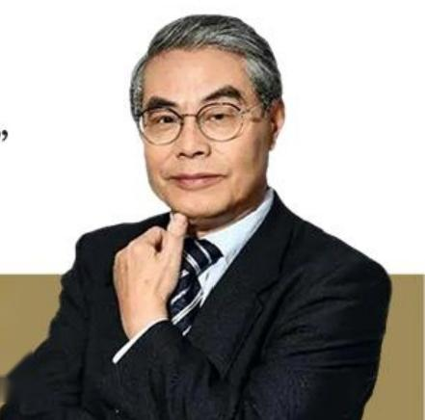
教授、博士生导师；教育部“信息管理与信息经济学重点实验室”
学术委员会主任；北京邮电大学电子商务研究中心主任

吕廷杰
北京邮电大学经济管理学院院长

俄罗斯自然科学院院士，赛迪区块链研究院院长、中国区块链生态联
盟副理事长，全国区块链和分布式记账技术标准化技术委员会委员

刘 权
中国电子信息产业发展研究院副总工程师

电子政务专家委员会副主任、国家信息化专家委员会委员，中国行政 体制改革研究会副会长，智慧城市产业技术创新战略联盟专家，中国
人民大学国家社会发展研究院学术委员会委员

汪玉凯
国家行政学院教授

国际自动控制联合会先进制造技术委员会委员，中国工业自动化与系统
集成标准化委员会副主任，中国机械工程学会第六届机械工业自动化分
会副主任
范玉顺
清华大学自动化系教授

清华大学工业工程系副教授、博导，中国产业发展研究院常务副院长

刘大成
清华大学互联网产业研究院副院长

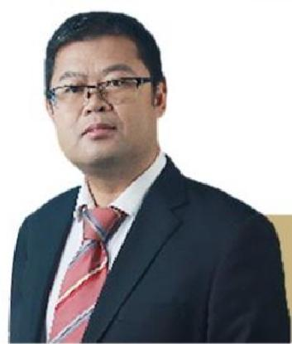

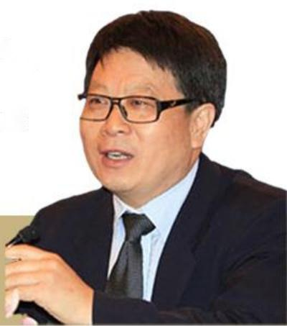
全国科技振兴城市经济研究会理事长；循环经济领域专家；中共中央宣传部、
国家科技部联合组织“全国自主创新报告团”成员，原中国社会科学院工业
经济研究所研究室主任、科技部研究中心研究部部长

胥和平
国家科技部调研室主任、研究员

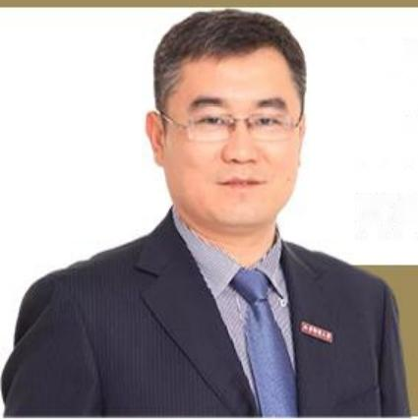
网络社会信息开发与保护北京市国际科技合作基地常务副主任，中
国信息经济学会理事，中国人工智能学会理事，国际技术转移协作
网络国际委员会委员
杨学成
北京邮电大学经济管理学院教授、博士生导师、副院长

工信部电子商务研究所所长，九三学社中央科技委委员，华夏工
联网智能技术研究院院长，中国智造与工业4.0研究所所长

王喜文
原工信部国际经济技术合作中心主任

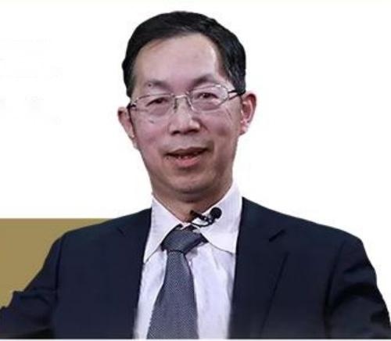
《互联网周刊》主编，国务院国有资产监督管理委员会第一届国资监
管信息化专家组专家，中国信息经济学会常务理事，中国电子商务协
会常务理事
姜奇平
中国社会科学院信息化研究中心秘书长

法学院民商法教研室主任，北京市法学会教育法学研究会常务理事， 北京市京津冀协同发展法律问题研究会监事，北京市社会治理法治研
究会理事
陈 磊
首都经济贸易大学法学院副教授、硕士生导师

企业数字化敏捷实战方法论(创新冲刺)中国区创始人。国际知名孵
化器 Plug &Play (曾孵化谷歌等知名企业)数字化培训师

姚瑞军
清华大学创业导师(培训和孵化清华的移动互联网
人工智能，芯片，量子计算等项目)
华为中国区首位认证项目管理6级专家(全球仅15人),百度资深工程 管理顾问，大唐电信工程部部门经理， LTC、IPD 及流程数字化转型专
家、美国项目管理委员会 (PMI) 资深会员和 PMP 信息系统项目管理师
刘忠华
华为中国区项目群总监

微软亚太研发集团云产品架构师，国家工业信息安全发展研究中心特
聘专家，将门科技创新国际加速平台导师
白涛
原京东集团战略客户数字化转型咨询顾问

IBM 联盟总监、甲骨文首席顾问，凯捷快速交付中心创始人，原安
东石油(港股03337)副总经理 (ClO), 南京321科技领军人才、
“中国 CIO 协会”会员
施渊钟
原 ATOS 源讯总监

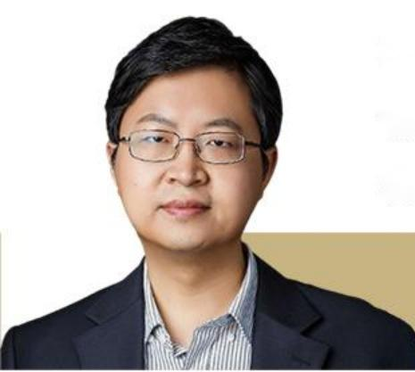
China 研究咨询经理，阿里巴巴产品总监、运营总监，中国企业 信息化标准工作委员会副主任委员，中国人工智能学会专委委员，工
IDC
信部云大所数字化转型咨询专家
黄 林
原联想集团一线工程师、大区经理、总部高级经理

INFORMATION

招生对象
Enrollment target

◆ 各地经信、发改、网信、数据、科技、企业、投促、商务、科协 等相关部门管理人员
◆ 各类企业实控人、董事长、总经理、执行董事、战略发展部负责 人等高管
◆ 各类科研机构负责人
◆ 金融与投资机构高管

◆ 地址：北京 · 清华大学科技园
◆ 课时：共计学习+考察8次课，学制一年半，每两个月上课一次， 每次面授+考察为期3天(周五一周日)

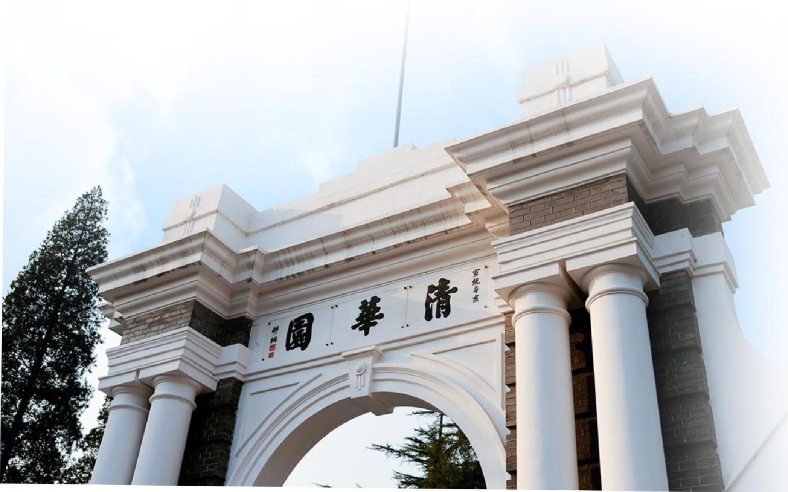

参训流程
Training process

① 拟参训人员填写报名表，并传至项目组办公室(报名表见附1)
② 项目组审核，对录取学员发放《录取通知书》
③ 按《录取通知书》要求将培训费汇至指定账户；并将汇款回执传至 项目组办公室
④ 按《录取通知书》要求现场报到、参训

培训费用说明
Description of training expenses

◆ 培训费：58000元/人；老学员再读特惠政策请具体咨询
◆ 以上费用含：培训费、教材费、考察费；交通、食宿可由教务组老 师协助办理，费用自理

证书发放
Certificate issuance

学员完成培训计划，经考核合格，颁发《数字经济领军人才计划结 业证书》,优秀学员颁发《数字经济领军人才计划学术共建先进个
人荣誉证书》

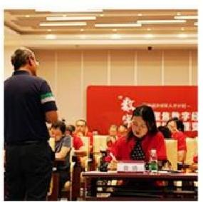
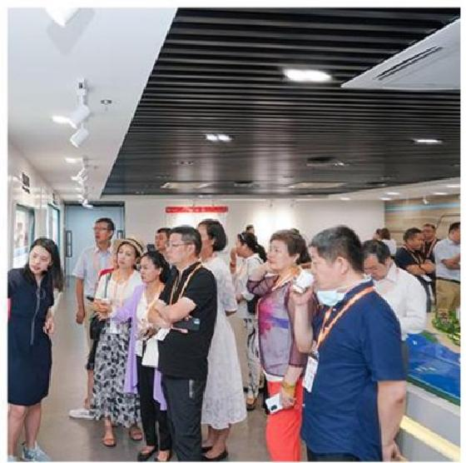
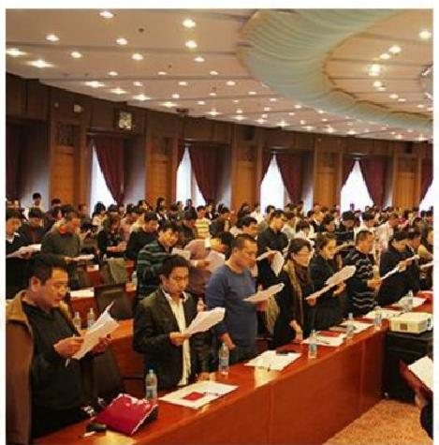
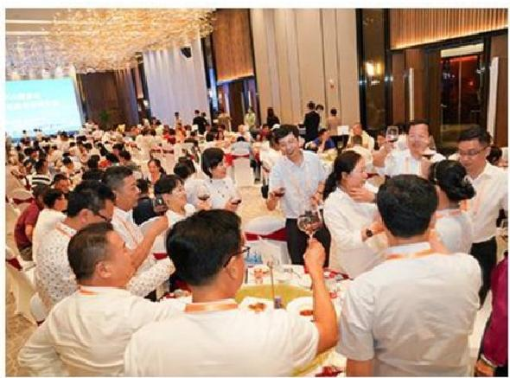
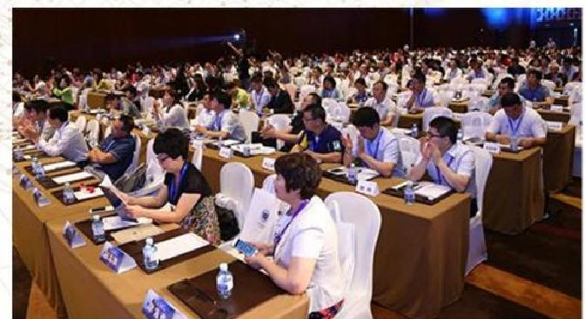

历 届 班 情 SITUATION

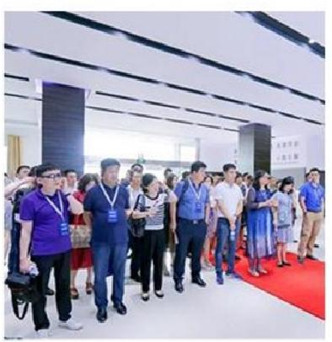

一数字经济领军人才计划一
经济
聚焦数字经济
赋能套理变革
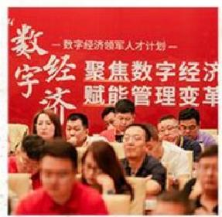
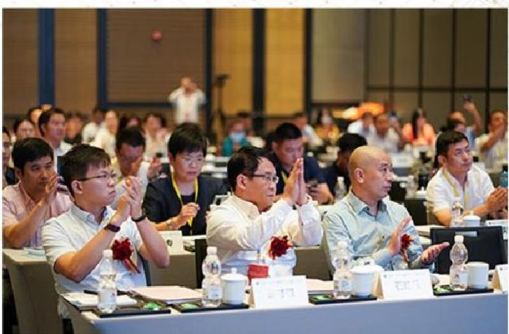

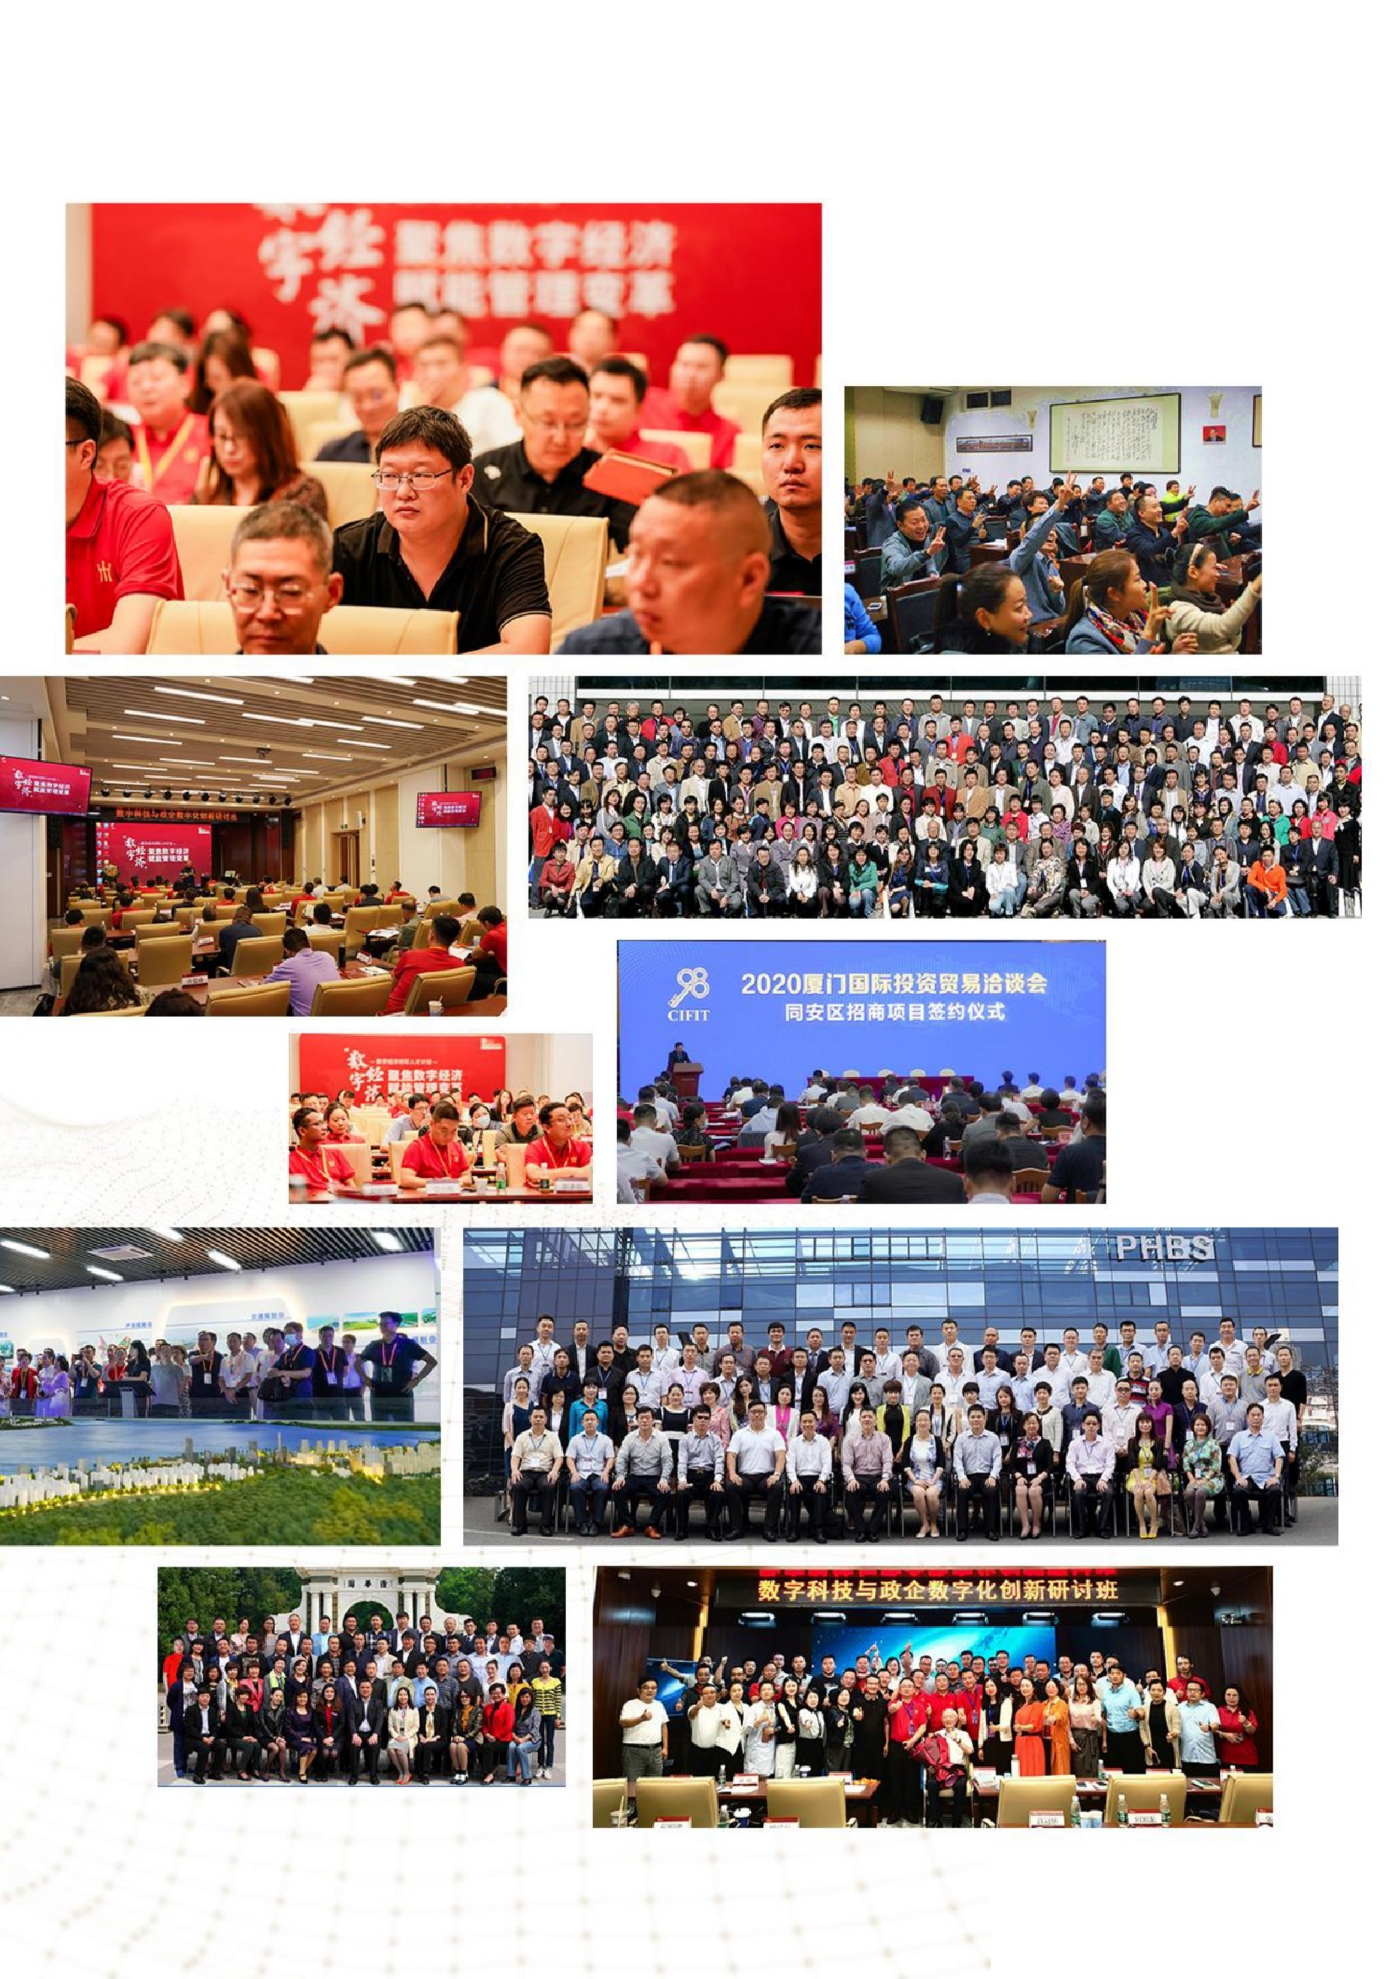

EM
数字经济领军人才计划
Managers of the Digital Economy

